Министерство образования и науки Российской Федерации

ФГБОУ ВО «Ульяновский государственный технический университет»

Кафедра «Вычислительная техника»

Лабораторная работа №3

«Персональная галерея»

Выполнил студент

группы ИВТАПбд-11

Королев А.В.

Ульяновск, 2022

**Постановка задачи**

Разработать персональную Галерею. Вид галереи согласуется при сдаче прототипа сайта.  
**Реализация**

Структура галереи



1. HTML страница

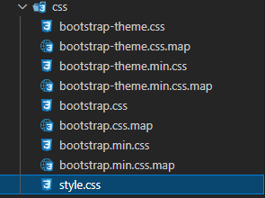

1. CSS файлы

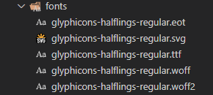

1. Файлы шрифтов

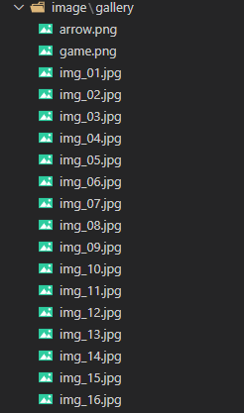

1. Изображения

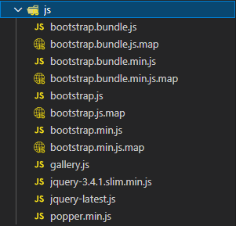

1. Js файлы

Лабораторная работа была реализована в виде Html страницы с применением CSS свойств и библиотек, а так же Js кода. Лабораторная работа включает в себя HTML файл и 4 папки, такие как: CSS (файлы и библиотеки), Fonts (библиотеки с шрифтами), Image\gallery (изображения), Js (кодинг для работы галереи и её частичного внешнего вида)

Были изучены методы разработки галереи на сайте, а также установлена связь между js кодом и изображениями, и корректный их вывод на странице сайта.

**Интерфейс работы**

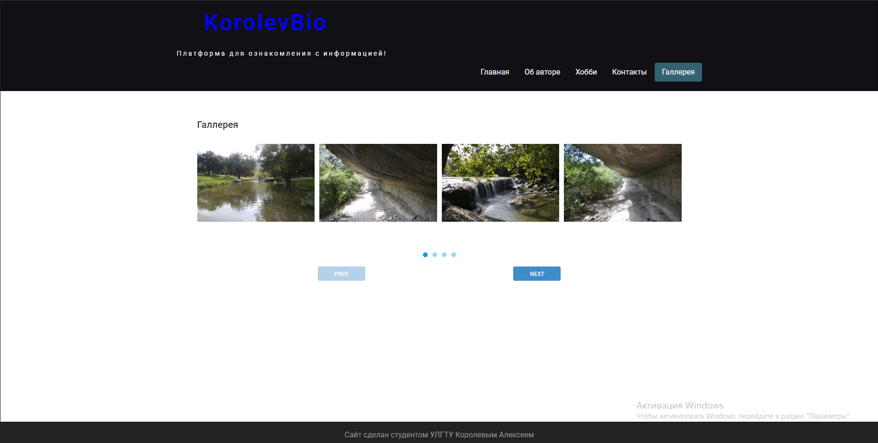

**Рис. 1 – Галерея.**

**Выводы**

В ходе выполнения данной лабораторной работы, были приобретены навыки работы с Js кодом, связки кода с изображениями, а так же добавлении галереи анимации.

**Литература**

1. http://cleanjs.ru/articles/adaptivnaya-galereya-izobrazhenij.html